|  |
| --- |
| 辽宁玉晟科技有限公司 |
| 沈阳公交集团电子站牌系统 |
| 技术附件 |

|  |
| --- |
| 技术部  2018年11月05日 |



目录

一、 概述 1

1.1背景 1

1.2范围 1

1.3目标 1

1.4整体要求 2

1.4.1建设原则 2

1.4.2性能指标 2

1.4.3参考标准与规范 3

二、 设计方案 4

2.1系统架构 4

2.1.1整体架构 4

2.1.2电子站牌前端结构 5

2.2接口设计 5

2.3功能设计 6

2.3.1前端功能设计 6

a. 乘客信息服务 7

b.安全防范与应急 7

c.交通运营监管 8

d.公众WIFI接入服务 8

e. 公益信息发布 8

2.3.2系统平台功能设计 8

总体需求 9

a.基础信息维护模块的功能 10

b.视频地图监控模块的功能 11

c.发布管理模块的功能 12

d.设备维护管理模块的功能 14

非功能性需求 16

# 概述

## 1.1背景

沈阳市公交的智能调度系统在改善营运秩序，保障行车安全，提升服务水

平和管理水平等诸多方面展示了良好的效果。本次建设的电子站牌系统主要为乘

客提供实时车辆到站预告、车辆进站提示，便于乘客在候车过程中及时了解公交

动态信息，合理安排出行线路，减少候车焦虑情绪。同时，电子站牌系统还可实

时发布公交公司便民告示、线路改道，以及政府部门的公告、相关宣传精神等信

息。

本次建设的电子站牌系统作为本市智能公交系统的一个重要组成部分，是

沈阳市公交公司向广大市民传递各类公交服务信息的有效载体，是政府部门发布

公益宣传信息的重要媒体，也是展示智能公交系统先进功能的一个重要窗口，对

提升城市品位、美化城市形象有着尤为重要的促进作用。

## 1.2范围

本方案包括电子站牌的终端控制系统和系统平台的软件部分。

## 1.3目标

本次项目以沈阳市公交调度系统为支撑，获取实时和动态的车辆运行数

据，并将车辆到站等运营动态信息及时发送到电子站牌。具体的建设目标如下：

* 作为智能公交系统的一个子系统，充分展现智能公交调度系统应用效果。
* 作为沈阳市公交企业的信息发布渠道之一，提升公交企业服务水平。
* 作为政府部门公告、公益信息发布的新窗口。
* 为提升沈阳市的城市品味和形象，提供亮点工程。

## 1.4整体要求

### 1.4.1建设原则

（1）系统性原则：充分体现系统集成思想，在结构上要能与现有运行的

系统互通融合。

（2）实用性原则：结合公交企业的实际运营情况，以公交企业数据信息

和实时动态数据为基础，综合考虑系统的功能，使系统更加贴合公交企业的实际

需求。

（3）可靠性和稳定性原则：充分考虑可靠性和稳定性，系统能够长时间

不间断运行，并在突发情况下能够快速响应和处置，确保系统故障快速恢复。

（4）安全性原则：具备较高的安全性及应急处理措施，确保系统自身物

理安全以及信息传递安全，符合信息系统安全等级保护三级的建设要求。

（5）前瞻性原则：在遵循标准化原则的基础上，保证系统可以集成不同

设备厂商、平台供应商、软件供应商的产品。同时预留外部接口，能够实现与第

三方平台的数据共享和交换。

（6）可扩展性原则：既要满足目前公交运营、公众服务的基本管理和服

务功能的需要，又要充分考虑将来可能的扩容需要。

### 1.4.2性能指标

* 系统容量：≥1000 个电子站牌
* 线路容量：≥500 条线路
* 运营车辆：≥6000 台
* 全网时钟误差：≤±1 秒
* 系统时钟精度：≤±1 毫秒
* 更新频率：≤5 秒/次
* 平均故障间隔时间 MTBF：≥10,000 小时
* 命令传送正确率：≥99.9%
* 数据上传间隔：≤3 秒
* 终端平均在线率：≥99%

### 1.4.3参考标准与规范

* 《GB/T11457-2006 信息技术 软件工程术语》
* 《GB/T8566-2008 计算机软件开发规范》
* 《CJJ/T119-2008 城市公共交通工程术语标准》
* 《GB/T5655-1985 城市公共交通常用名词术语》
* 《GB/T 16656.28-2010 工业自动化系统与集成产品数据表达与交换》
* 《GB 9385-88 计算机软件需求说明编制指南》
* 《GB/T 12504-12505-90 计算机软件质量保证及配置管理计划规范》
* 其他相关的标准与规范以及如有新标准规范发布，遵循最新标准规范

# 设计方案

## 2.1系统架构

### 2.1.1整体架构

根据需求分析，结合行业一流物联网平台设计经验，设计基本框架如下：

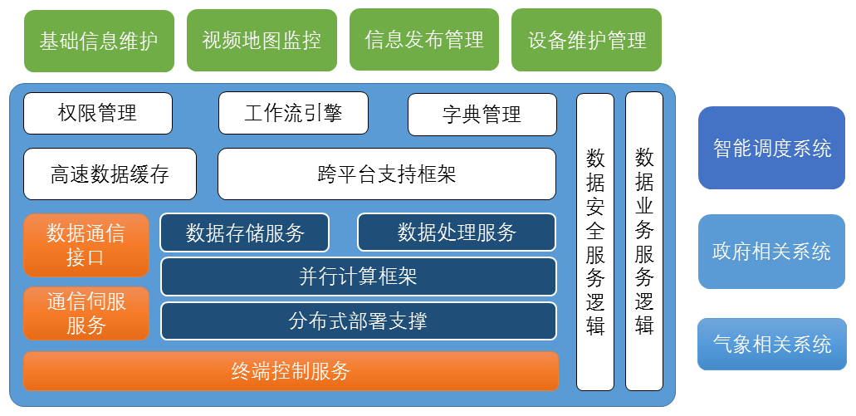

系统架构说明：

**数据通讯接口**：提供TCP/IP、HTTP、MQTT方式接入设备数据，同时可提供协议转换器以帮助其他协议的设备接入系统；

**数据安全服务逻辑** 平台提供安全可靠的数据服务，提供端到端的加密服务，提供设备数据入库的验证服务，提供设备的安全码验证服务等安全措施以保障平台的数据安全可靠。

**数据服务业务逻辑** 让数据服务于业务，系统通过对客户大量业务数据的分析，总结出该企业经营的业务的特点，从而为降低成本，加速业务增长，提高利润，为企业突破创新发展提供支撑；

提供传统的web方式展现平台内的数据分析的结果，同时提供平台管理的入口，如设备的管理，人员账户等基础信息的管理。

建议采用分层的架构的支撑不同的业务功能，层次之间使用采用接口的方式访问已达到系统解耦的目的。利用平台高度可扩展的特性，实现资源随用户、设备数量的规模与业务量的起伏弹性伸缩，在保障业务稳定运行的同时，实现最大的经济性。

可以基于负载均衡器设定长连接或短连接服务； 自动检测并隔离不可用的主机，从而提高业务的服务能力和可用性； 可随时通过添加或删减终端来调整平台的服务能力。

### 2.1.2电子站牌前端结构

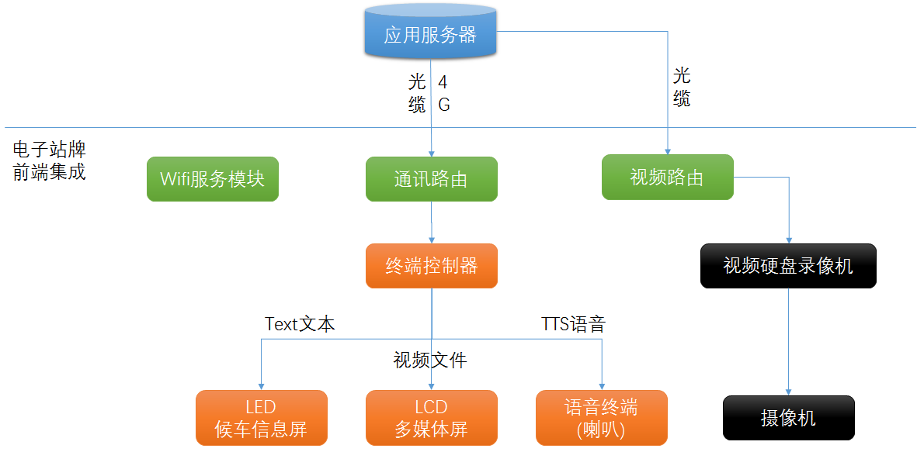

## 2.2接口设计

基于平台系统向用户提供一个简单易用的智能硬件数据接入、存储和处理以及数据应用一站式数据分析处理展示服务平台，旨在降低数据应用的技术门槛及运营成本，满足规模发展各阶段的需求。

提供快捷方便的接入方式，支持支持主流物联网设备通讯协议TCP/IP、 HTTP以及轻量级通信协议MQTT，支持JSON数据格式协议，数据上报使用了间断式连接，大大降低了设备上的代码足迹和及数据带宽和流量。

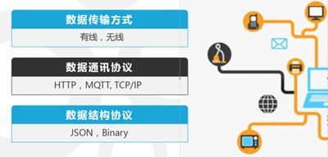

数据传输对应的后台服务器支持负载均衡、高可用，支持第三方协议接入。

完整支持 MQTT V3.1/V3.1.1协议规范，扩展支持WebSocket、Stomp、CoAP、MQTT-SN 或私有 TCP 协议。

## 2.3功能设计

### 2.3.1前端功能设计

软件部署在电子站牌前端设备中的终端控制器上，通过主动和被动两种方式与系统通讯。以保障通信及时准确，控制灵活，降低服务器负载。

主动通讯为通过可调节计时器定时向服务器请求该站点的乘客信息，在得到信息后在显示单元（LED、LED屏）和语音终端（喇叭）展现给乘客。

被动通讯为伺服服务监听服务器下达的控制指令，根据指令信息的内容展现给乘客。

#### 乘客信息服务

* **公交车到站信息发布**:当前站点所经公交车距离本站的站距、预计到站时间，可同时显示距离最近的多辆公交车信息发布，并可播报末班车及收车信息。
* **车辆线路信息发布**:可提示该线路的始、末车发车时间、站点分布，预计从发车点到达该站的时间。
* **路况信息发布**:线路变更、首末班时间变更、道路拥堵、车辆延误信息等。
* **换乘信息服务**:发布当前站点所经线路及公交车的换乘信息，包括换乘站点、到站信息等。
* **公告信息发布**:市政公告、公交政策信息等。
* **其他信息服务**:当前日期、时间显示和本地天气预报显示。

乘客信息服务相关数据来源于现有智能调度系统。

#### b.安全防范与应急

1) 安防监控

通过摄像头进行视频采集，并在本地进行压缩编码和本地数据存储，同时将视频信息实时传送到数据中心服务器，通过发布程序进行视频实时转发。用户根据权限在电脑终端、大型显示屏、手机等观看实时的视频，也可以实现历史图像查询。作为城市安防设施使用，及时获取现场图像信息，保障社会安全。

2) 应急指挥

通过电子站牌自带的摄像头、拾音器和扬声器，可以及时获取现场信息，发布命令，通过 TTS 语音播报方式实现在紧急状态下的远程应急指挥，保障社会安全。

#### c.交通运营监管

1) 交通秩序监控

可以作为交通监控摄像头，对公交车的日常营运情况、车辆进站秩序和驾驶员行车作风实时监控。

2) 站台监控

通过摄像头可以实现对站台候车乘客的安全监控，乘客客流情况进行实时查看，实时监控站台乘客滞留情况，通过图像分析，获取乘客情况,并及时根据客流情况调整运营车辆.站台监控录像至少存储 30 天，为站台相关事件或纠纷取证提供依据。

#### d.公众WIFI接入服务

为候车乘客提供无线 WIFI 接入服务，支持网站重定向功能、支持多种用户登录方式，支持 4G 全网通通信模块。

#### e. 公益信息发布

站牌背面为灯箱滚轴公益信息发布系统。客户可根据需要，印制一定规格的公益信息印刷广告。

### 2.3.2系统平台功能设计

系统部署在项目应用服务器上，为了满足用户的基本功能需求，并具有优秀的后期发展能力，该系统设计需满足以下原则：

技术无关性：业务功能的实现不和具体的技术实现挂钩，从设计上要尽量使业务和技术解耦，以后可以很方便的替换为更先进的技术。

数据唯一性：保证数据的产生都为统一的入口，数据具有明确的生命周期。

可扩展性：为了应对未来业务的变动，系统需要考虑未来业务进行变化的情况，并可保证随着业务扩展，系统亦可随之扩展。

可维护性：在系统运行过程中，要保证功能的单一性，降低系统维护的难度。

电子站牌管理平台需结合沈阳公交的现实需求，可以远程控制电子站牌的信息显示、自动升级、设备巡检以及自动告警功能。

#### 总体需求

* 基础信息维护
* 用户可以模糊查询全部的线路信息
* 用户可以精确查询全部的站点信息
* 用户可以模糊查询全部的电子站牌信息，可对电子站牌进行查看、编辑、增加和删除操作 
* 视频地图查看
* 用户可以模糊查询全部的电子站牌信息，并进行视频和回放查看
* 用户可以查看所有电子站牌的正常、告警、离线三种状态，并可单独查询某一个电子站牌的信息 
* 发布管理
* 用户可以通过站牌名称、计划名称和计划创建日查询发布计划，并可对发布计划进行编辑、增加和删除操作
* 用户可以通过站点名称和道路名称查询发布的公告信息，选择发布站牌，发送公告即可将公告信息发送到现场电子站牌中显示
* 用户可以通过计划创建日查询环境公告信息，并可对环境公告进行编辑、增加和删除操作
* 用户可以通过站牌名称、计划名称和计划创建日查询发布计划，用户可以选择单个公告审核或选择多个批量审核 
* 设备维护管理
* 用户可以通过站牌名称和道路名称查询站牌信息，可查看站牌详细信息，并可对站牌进行部分参数或全部参数操作
* 用户可以通过站牌名称查询站牌的设备状态信息，可查看站牌设备状态详细信息，并可对站牌进行自检操作
* 用户可以通过固件名称、版本号和上传者查询固件信息，并可进行编辑、增加和删除操作
* 用户可以通过站牌编号、固件名称和升级状态查询电子站牌升级策略，并可进行编辑、增加和删除操作
* 用户可以通过固件名称和升级状态查询电子站牌升级历史

#### a.基础信息维护模块的功能

1) 线路查询

* 线路查询子模块，默认显示全部部门下的全部线路信息。
* 线路信息包括：线路编号、线路名称和所属部门。
* 选择部门名称和线路名称，即可模糊查询所有满足条件的线路信息。
* 可通过首页、下一页、末页和指定页码显示当前页码下的线路信息。

2) 站点查询

* 站点查询子模块，默认显示全部部门下的全部线路对应的所有站点信息。
* 站点信息包括：线路编号、线路名称、站点编号、站点名称、方向、经度和纬度。
* 选择特定部门名称和线路名称，即可查询指定线路对应的所有站点信息。
* 选择特定部门名称、线路名称和站点名称，即可查询指定的站点信息。
* 可通过首页、下一页、末页和指定页码显示当前页码下的站点信息。

3) 站牌维护

* 站牌维护子模块，默认显示所有站牌信息。
* 站牌信息包括：站牌编号、站牌名称、位置、道路名称、在线状态、设备状态、经度、纬度和操作。 
* 选择站牌名称和道路名称，即可查询指定的站牌信息。
* 可查看站牌详细信息。
* 可实现站牌信息的编辑功能。
* 可实现站牌信息的创建功能。
* 可实现站牌信息的删除功能。
* 显示当前页码下的站牌信息。

#### b.视频地图监控模块的功能

1) 视频监控

* 视频监控子模块，默认显示所有站牌信息。
* 站牌信息包括：站牌编号、站牌名称、视频回放和实时视频信息。
* 输入站牌名称，即可查询出指定站牌信息。
* 选择日期、回放时间段和摄像头位置，即可查看到指定视频，可实现视频下载与停止下载操作。
* 可查看到站牌实时视频，包括：前方视频、后方视频和同时查看前方和后方视频。并可进行消息发布，编辑信息包括：发布内容、显示时长、显示位置、是否报读、切换效果、显示字体、显示颜色和消息类型。
* 可最多查看四个视频窗口的实时视频。
* 显示当前页码下的站牌信息。

2) 地图监控

* 地图监控子模块，默认在地图上显示所有站牌位置信息，并通过不同颜色显示站牌状态信息。
* 输入站牌名称，选择道路名称，即可查询出指定站牌信息。
* 地图上任意站牌图标，显示站牌详细信息，包括：站牌编号、站牌名称、所在道路、站牌状态和说明。
* 站牌状态与查询窗口支持收起与展开功能。
* 地图支持滑动、放大和缩小功能。

#### c.发布管理模块的功能

1) 发布计划

* 发布计划子模块，默认显示所有发布计划信息。
* 发布计划信息包括：计划名称、影响范围、计划开始日、计划结束日、计划创建者、是否生效和操作。
* 输入站牌名称、计划名称和计划创建日，即可查询出指定发布计划信息。
* 可实现发布计划的编辑功能。
* 可实现新增发布计划的功能。
* 可实现发布计划的删除功能。
* 显示当前页码下的站牌信息。

2) 实时发布

* 实时发布子模块，默认显示所有站牌信息。
* 站牌信息包括：站牌编号、站牌名称、道路名称、方向、主控器编号、视频设备编号、站牌 IP、经度和纬度。
* 输入站牌名称和道路名称，即可查询指定的站牌信息。
* 选择一个或多个站牌信息，可实现实时发送公告功能。
* 可通过首页、下一页、末页和指定页码显示当前页码下的站牌信息。

3) 环境公告

* 环境公告子模块，默认显示所有创建的环境公告信息。
* 环境公告信息包括：公告名称、计划日期、计划创建者、是否生效、操作。
* 可实现环境公告的编辑功能。
* 可实现新增环境公告的功能。
* 可实现环境公告的删除功能。
* 显示当前页码下的环境公告信息。

4) 公告审核

* 公告审核子模块，默认显示所有待审核的公告信息。
* 公告信息包括：计划名称、影响范围、计划开始日、计划结束日、计划创建者。
* 输入站牌名称、计划名称，选择计划创建日，即可查询指定的待审核公告信息。
* 可实现公告批量同意功能。
* 显示当前页码下的待审核公告信息。

#### d.设备维护管理模块的功能

1) 参数设置

* 参数设置子模块，默认显示所有站牌参数信息。
* 站牌参数信息包括：站牌名称、站牌编号、道路名称、自动开关机时间、自动开关灯时间和操作。
* 输入站牌名称和道路名称，即可查询指定的站牌参数信息。
* 可查看当前站牌的详细参数信息，包括：服务器 IP、服务器端口号、心跳间隔、自动开关机时间、自动开关灯时间、字体、颜色、切换状态和备注。
* 部分参数设置按钮可实现部分参数设置功能。
* 全部参数设置按钮可实现全部参数设置功能。
* 显示当前页码下的站牌参数信息。

2) 参数查询

* 设备状态子模块，默认显示所有站牌设备信息。
* 站牌设备信息包括：站牌编号、站牌名称、站牌状态和操作。
* 输入站牌名称，即可查询指定的站牌设备信息。
* 可查询站牌设备的详细信息，包括：站牌编号、站牌名称、告警信息、状态和告警日期。
* 可逐项自检设备信息，各项信息包括：主电源开关、正 LED 电源开关、站牌内部温度、主控板版本、站牌内部温度、主电源电压和电池电压。
* 显示当前页码下的站牌设备信息。

3) 固件管理

* 固件管理子模块，默认显示所有固件信息。
* 固件信息包括：固件名称、固件类型、固件型号、版本号、固件大小、固件说明、上传者、上传时间和操作。
* 输入固件名称、版本号和上传者，即可查询到指定的固件信息。
* 可实现固件信息的编辑功能。
* 可实现新增固件信息的功能。
* 可实现固件信息的删除功能。
* 可通过首页、下一页、末页和指定页码显示当前页码下的固件信息。

4) 升级历史

* 升级历史子模块，默认显示所有固件的升级历史信息。
* 升级历史信息包括：固件名称、固件类型、版本号、升级状态、升级时间和上传时间。
* 输入固件名称，选择升级状态，即可查询指定固件的升级历史信息。
* 可通过首页、下一页、末页和指定页码显示当前页码下的升级历史信息。

#### 非功能性需求

1. 用户界面需求

* 用户界面清新整洁、美观实用。
* 操作流畅，访问服务器的网络异常会有提示信息。
* 地图滑动、放大、缩小，操作便捷易用。

1. 系统在线用户数

理论上服务器可承载的同时在线用户数不小于 200，分时在线用户数不小于 2000，同时管理的电子站牌数量不小于 1000 台。

1. 系统可靠性需求

服务器采用 24x7x365 天的全年提供稳定服务。